Viscolead 系列 Adv
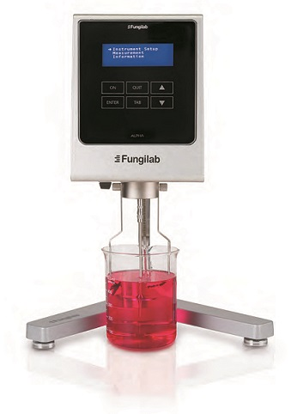
功能特点
>数据显示：
转速 ： r.P.m
粘度 ： cp（ mPa.s）或cSt
样品温度：℃或℉
剪切应力（ SS）：N/m²
转子：SP
满量程的百分比 ：％
剪切速度（ SR ）：S⁻¹
密度（ 需 客 户 输 入）：g/cm³
备注：剪切应力和剪切速率需要配套同轴转子的时候才能显示

>粘度测量：动力粘度（cP或mPa·s)运动粘度（cSt）（粘度测量之前，需要客户提前输入样品密度值）
>单位换算：SI单位制转换为CGS单位
>程序测量：可存储10个程序，便于以后快速调用；
可选择TTT（到达某扭矩停止测量）和TTS（到达某时间段停止测量）测量模式
>自检功能：粘度计自检功能，声光报警提醒
>量程功能：选择好转子和转速组合之后，将自动计算该组合下的最大量程
>数据记录功能：可记录任意设定时间段内的测量数据，并形成excel文件
>通过PTI00读取温度
>用户自定义的粘度和温度校准
>10种语言可选择,含中文页面
>Datalogger软件实现由USB口将实验数据下载至电脑EXCEL软件，并可打印输出

技术规格
·重复性：0.2％
·精度：满量程的±1％
·粘度分辨率：
使用LCP（低粘度适配器）：0.01CP,
当粘度低于10000cP时：0.1cp
当粘度高于10000cP时：1cP
·温度范围：0℃—+100℃
·温度分辨率：0.1℃
·温度精度：±0.1℃
·温度探头：PT100
·所有转子均有AISI A316不锈钢制成
·电源：100一240VAC，50/60HZ

标准配置
主机、3级调平旋钮、标准粘度转子套件（L型4个,R和H型6个）、转子保护腿、转子支架、PT100温度探头、含说明书的U盘、手提箱、电源线、校准证书、操作手册

可选附件
小样品量样品适配器APM、低粘度样品适配器LCP、高粘度样品适配器Heldal unit、标准硅油、水浴、通用适配器、PPR快拆系统

货号 | 型号 | 测量范围（cP） | 速度（r.p.m） | 档数
VL200003 | Viscolead Adv L | 20-2,000,000 | 0.3-100 | 18
VL200002 | Viscolead Adv R | 100-13,000,000 | 0.3-100 | 18
VL200001 | Viscolead Adv H | 200-106,000,000 | 0.3-100 | 18

